**Bài 1: vào trang** <http://demo.seleniumeasy.com/basic-checkbox-demo.html>

Tìm xPath của 7 checkbox được khoanh trong ảnh sau, đặt tên và điền xPath vào bảng.

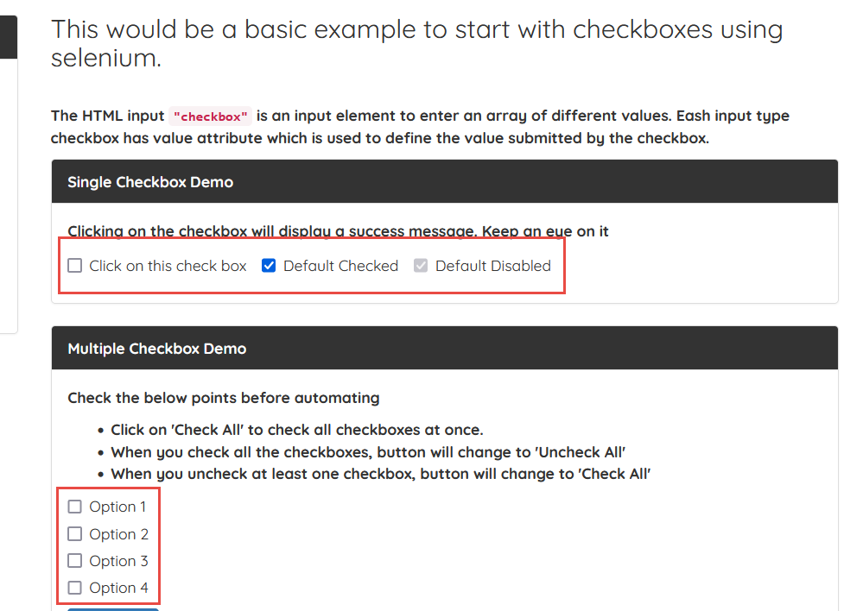

|  |  |  |
| --- | --- | --- |
| **Tên element (tự đặt tên)** | **xPath** | **Note** |
| defaultChecked | //label[normalize-space()='Default Checked']//input | <https://imgur.com/kZN9ycU> |
| thisCheckbox | //label[normalize-space()='Click on this check box']//child::input | <https://imgur.com/ZGDQTqX> |
| defaultDisable | //label[normalize-space()='Default Disabled']//input | <https://imgur.com/dtN7cpQ> |
| Option1 | //label[text()='Option 1']//input | <https://imgur.com/pTCC6kj> |
| Option2 | //label[text()='Option 2']//input | <https://imgur.com/EmwI26u> |
| Option3 | //label[text()='Option 3']//input | <https://imgur.com/OVKogyZ> |
| Option4 | //label[text()='Option 4']//input | <https://imgur.com/tMLS4Op> |

**Bài 2:** vào link <http://demo.seleniumeasy.com/basic-select-dropdown-demo.html>

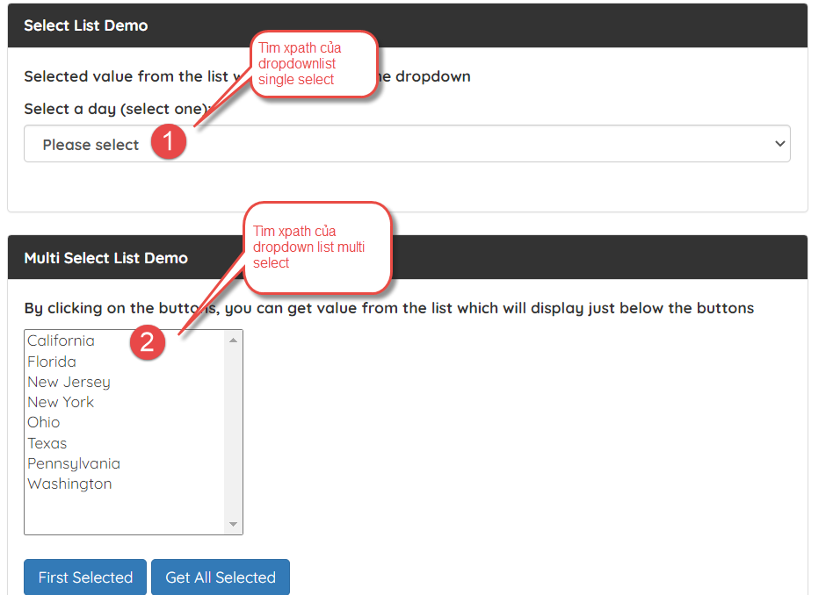

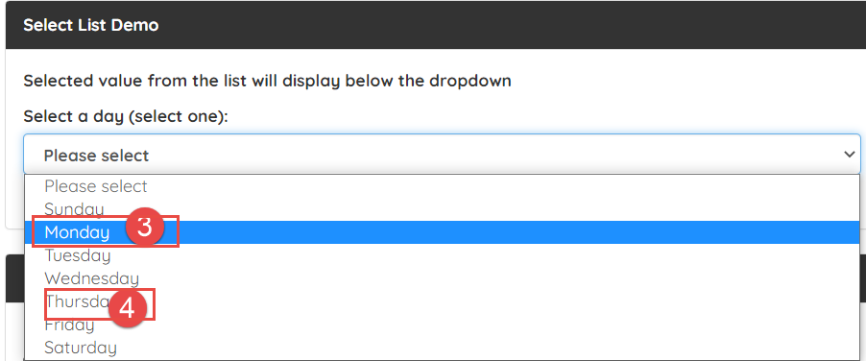

**Tìm các xpath của phần tử 1, 2, 3, 4 trên, đặt tên element và điền vào bảng:**

|  |  |  |
| --- | --- | --- |
| **Tên element (tự đặt tên)** | **xPath** | **Note** |
| selectDemo | //select[@id='select-demo'] | <https://imgur.com/jOjIq0k> |
| listSelectDemo | //select[@id='select-demo']//child::option | <https://imgur.com/i78P3Ni> |
| selectMonday | //select[@id='select-demo']//child::option[position()=3] | <https://imgur.com/skKtxPF> |
| selectThursday | //select[@id='select-demo']//child::option[position()=6] | <https://imgur.com/6g8jCuc> |
| multiSelect | //select[@id='multi-select'] | <https://imgur.com/iMXedLD> |
| listMultiSelect | //select[@id='multi-select']//child::option | <https://imgur.com/MCg2yTd> |